Avícola Ebro

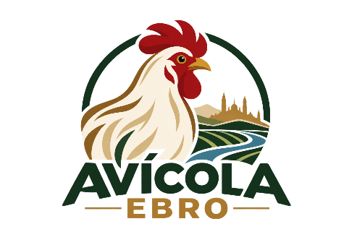

Índice:
- Descripción de la empresa

Descripción de la empresa
Avícola del Ebro es una empresa aragonesa dedicada a la cría de pollos y gallinas para la producción de huevos y carne de pollo. La empresa cuenta con varias naves avícolas donde se lleva a cabo la crianza de las aves y la producción, siguiendo los controles sanitarios y de calidad correspondientes.
Su actividad se divide principalmente en dos líneas de negocio. Por un lado, la empresa dispone de gallinas ponedoras que producen huevos destinados a su clasificación, envasado y posterior venta a supermercados y establecimientos de alimentación. Por otro lado, se dedica a la cría de pollos para la producción de carne, que se procesa a través de instalaciones autorizadas y se comercializa tanto a grandes superficies como a pequeños comercios.
Además de su propia producción, Avícola del Ebro S.L. trabaja con diferentes proveedores para adquirir productos y suministros necesarios para el funcionamiento de sus instalaciones, como pienso, material ganadero, envases y otros recursos. Asimismo, mantiene relaciones comerciales con distribuidores y comercios locales para ampliar el alcance de sus productos y garantizar su disponibilidad en diferentes puntos de venta.
Con el crecimiento de su actividad, la empresa necesita organizar de manera eficiente la producción, las compras, las ventas, el almacenamiento y la distribución de sus productos. Por este motivo, hemos decidido centralizar la gestión de sus operaciones mediante Odoo, facilitando el control de sus recursos y mejorando la coordinación entre las distintas áreas del negocio.

